Образ слона в народных сказках
(для дистанционного обучения)
Сайт: Виртуальный тур по Московскому зоопарку https://www.moscowzoo.ru/vtour/

Рабочий лист

Фамилия, имя __________________________________
Класс ______________________

- Прочитай сказку. Запиши её название.
_________________________________________________________________
_________________________________________________________________

- Какому народу принадлежит прочитанная тобой сказка? Запиши свой ответ.
_________________________________________________________________

- Заполни таблицу. В левой колонке запиши героев сказки. В правой – одно-два слова, которыми можно определить характер этого персонажа.

Герой сказки | Его характер

- Как ты думаешь, почему героями этой сказки стали именно отмеченные тобой животные? Обоснуй свой ответ.
_________________________________________________________________
_________________________________________________________________
_________________________________________________________________
_________________________________________________________________
_________________________________________________________________
_________________________________________________________________

- Внимательно понаблюдай за слонами в вольере (используйте виртуальный тур по Московскому зоопарку https://www.moscowzoo.ru/vtour/). Составь описание слона, используя для этого 3−5 предложений.
_________________________________________________________________
_________________________________________________________________
_________________________________________________________________
_________________________________________________________________
_________________________________________________________________

- Заполни таблицу и сделай вывод, чем похожи и чем различаются настоящий слон и слон − герой прочитанной тобой сказки.

Характер слона в сказке | Повадки слона в реальной жизни
Вывод:
____________________________________________________________________
____________________________________________________________________
____________________________________________________________________
____________________________________________________________________
____________________________________________________________________
____________________________________________________________________
____________________________________________________________________

- Сделай краткий пересказ своей сказки однокласснику, который работал с другой сказкой, и послушай его пересказ.
Обсудите, чем похожи ваши сказки и чем они различаются?

Запишите ваши выводы в таблицу
Сходства | Различия

- Вспомните и запишите, на каких животных − героев русских народных сказок похожи персонажи прочитанных вами сказок?
_________________________________________________________________
_________________________________________________________________
_________________________________________________________________
_________________________________________________________________

- Подумайте, почему у разных народов в сказках о животных действуют разные герои, но сюжеты сказок так похожи? Запишите общий вывод.
_______________________________________________________________
_________________________________________________________________
_________________________________________________________________
_________________________________________________________________
_________________________________________________________________
_________________________________________________________________
_________________________________________________________________
_________________________________________________________________

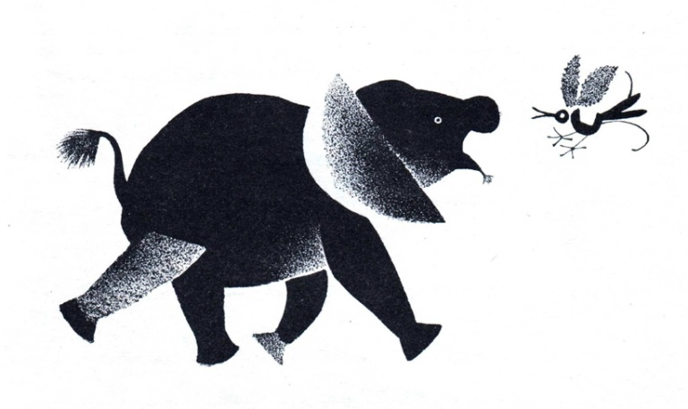
- Какие тебе известны произведения литературы, героями которых являются слоны? Запиши не менее трёх названий произведений. В случае затруднения обратись к информационным стендам на первом этаже павильона «Слоны».

Автор | Название произведения

